Übersicht | X-tanken | Menü | Programme | Glossar | Themen | FAQ | Update

X-tanken

Kundenkonditionen [tskondinul]
Mit diesem Programm ändern Sie einen Nullpreis oder legen einen Nullpreis neu an.
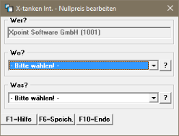

Beschreibung der Programmkomponenten
Das Programm ist in drei Bereiche gegliedert (Analog der Beschreibung „Konditionen“):

Wer?
Der Bereich Wer? wird bereits durch das vorangegangene Programm mit dem Kundennamen unter Kundennummer vorbelegt. Dieser Kunde wird ist im Regelfall der Eigentümer der unten angegebenen Station (vergleiche auch Nullpreis).

Wo?
Stellen Sie hier ein, an welcher Station dem Kunden nichts berechnet werden soll.

Was?
Stellen Sie hier die Sorte ein, für die Ihr Kunde nichts bezahlen soll.

Programmablauf/Programmfunktion

[F6] Speichern
[F6] speichert die eingegebenen Daten in einem Konditionsdatensatz.

Übersicht | X-tanken | Menü | Programme | Glossar | Themen | FAQ | Update

